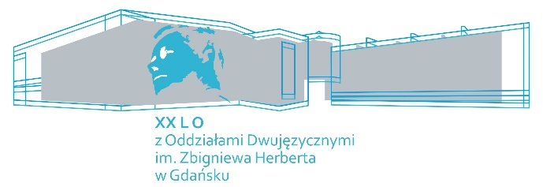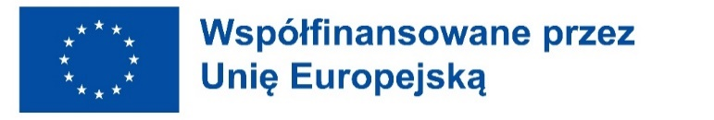

Erasmus+   
Typ akcji KA120-SCH - Akredytacja Erasmusa w sektorze edukacji szkolnej   
Nr akredytacji: **2020-1-PL01-KA120-SCH-000095426**Nr projektu: **2024-1-PL01-KA121-SCH-000222215**

**KARTA ZGŁOSZENIA UCZNIA**

do mobilności grupowej uczniów w ramach programu Erasamus+, Typ akcji KA120-SCH - Akredytacja Erasmusa w sektorze edukacji szkolnej

|  |  |
| --- | --- |
| Nazwa projektu | **Science and Sustainability** |
| Nazwy i adresy instytucji przyjmujących : | 1. Freiherr-vom-Stein-Schule, Europaschule Gladenbach   Dr. Berthold-Leinweber-Str. 1 35075 Gladenbach, Niemcy   1. Instituto de Educación Secundaria Virgen de la Cabeza   [C. Calvario, 146, 23770 Marmolejo, Jaén, Hiszpania](https://www.google.com/maps/place/data=!4m2!3m1!1s0xd6c4f1216161d27:0x2958f705a65dde8f?sa=X&ved=1t:8290&ictx=111) |
| Nazwa i adres instytucji wysyłającej : | Zespół Szkół Ogólnokształcących nr 12, ul. Dobrowolskiego 6, 80-287 Gdańsk, Polska |
| Terminy wyjazdów : | Niemcy: 03.02- 07.02.2025 r.  Hiszpania: 31.03 – 04.04.2025 r. |

|  |  |
| --- | --- |
| **DANE KANDYDATA :** | |
| Imię i nazwisko : |  |
| Klasa : |  |
| Data urodzenia : |  |
| Adres : |  |

|  |  |
| --- | --- |
| **INFORMACJE WG REGULAMINU REKRUTACJI** | |
| Kryterium zmniejszonych szans (w przypadku zaznaczenia odpowiedzi TAK proszę wpisać jakie) | TAK/NIE |

|  |
| --- |
| **THIS SECTION MUST BE COMPLETED IN ENGLISH** |

|  |
| --- |
| 1. **What are your expectations regarding participation in the project?** |
|  |
| 1. **What experience do you have in creative teamwork?** |
|  |
| 1. **Do you enjoy taking on challenges? Why?** |
|  |
| 1. **What ideas do you have for disseminating and promoting the project upon returning from mobility?** |
|  |
| 1. **What knowledge and experience  do you have regarding ecology and sustanability??** |
|  |
| 1. **Do you participate in any extracurricular activities or volunteer for the community? I yes, please describe your activity.** |
|  |

W którym wyjeździe chciałabyś /chciałbyś wziąć udział:

do Niemiec do Hiszpanii

Czy w razie niezakwalifikowania na wyjazd do wybranego kraju chciałabyś/ chciałbyś również brać udział w rekrutacji na wyjazd do drugiego kraju?

TAK NIE

Jestem świadomy, że wyjazd ma charakter wymiany uczniowskiej. Oznacza to, że uczniowie polscy będą zakwaterowani u rodzin uczniów szkół partnerskich. Rodzice uczniów polskich zobowiązują się przyjąć uczniów ze szkół partnerskich na tych samych zasadach. Termin wizyty w Polsce to: **25.05 – 31.05.2025 r.**

TAK NIE

Data : _______________________________________

Podpis ucznia: _______________________________________

Podpis rodzica/ opiekuna prawnego _______________________________________